LTX Kitewebshop
Iteratiedocument
21 juni 2026
Sem The

Inleiding
Dit document beschrijft de aanpassingen die ik heb doorgevoerd in de LTX kitewebshop. De wijzigingen zijn gebaseerd op drie bronnen: feedback van mijn docent Pim, de resultaten van de gebruikerstest die ik heb uitgevoerd, en algemene UI/UX en designprincipes.
Per iteratie leg ik uit wat er is veranderd, waarom ik die keuze heb gemaakt en wat het resultaat is. Waar mogelijk laat ik dit zien met screenshots.

Feedbackmomenten
Feedbackmoment 1 - Lifestyle en luxe uitstraling
Pim gaf aan dat de website meer de lifestyle van kitesurfers moet verkopen, in plaats van een algemene webshop te zijn. De producten zijn duur, dus de uitstraling moet luxe zijn. Tegelijkertijd moet het avontuurlijke en extreme karakter van de sport te zien zijn in het ontwerp. Hij adviseerde ook om te kijken hoe andere merken dit aanpakken.
Naar aanleiding van dit feedbackmoment heb ik merken als Red Bull, Duotone Kites en Mystic bekeken. Wat die merken gemeen hebben: grote impactvolle visuals, weinig tekst, donkere kleuren en een gevoel van snelheid en beweging. Dit heb ik als basis genomen voor het visuele ontwerp van mijn website.
Dit feedbackmoment heeft geleid tot iteraties 1, 2 en 3 in dit document.
Feedbackmoment 2 - Onderbouwing en documentatie
Pim gaf aan dat ik beter moet laten zien hoe ik tot mijn keuzes kom. Het is niet alleen belangrijk dat ik iets maak, maar ook dat ik kan uitleggen waarom ik bepaalde beslissingen heb genomen. Regelmatig testen en verbeteringen doorvoeren helpt daarbij.
Naar aanleiding van dit feedbackmoment heb ik de volgende stappen gezet:
- Een gebruikerstest opgezet en uitgevoerd met vijf testpersonen
- Op basis van de testresultaten concrete aanpassingen gedaan aan de website
- Dit iteratiedocument opgesteld om al mijn keuzes te onderbouwen
- Mijn voortgang bijgehouden zodat ik terug kan kijken op mijn werk

Iteraties
Iteratie 1 - Homepage hero met YouTube video
Aanleiding
Feedback Pim (feedbackmoment 1): de website moet de lifestyle van kitesurfen verkopen.
Wat is er veranderd
De homepage begint nu met een automatisch afspelende YouTube-video als achtergrond. De video toont kitesurfers in actie op spectaculaire locaties. Boven de video staat de hero-tekst "Slingshot Engineered For Wind" met twee call-to-action knoppen.
Waarom
Bewegend beeld trekt direct de aandacht en communiceert emotie beter dan een stilstaande foto. Dit principe heet "motion draws attention" en is een van de sterkste tools in webdesign. Door de video volledig op de achtergrond te plaatsen zonder afleidende controls, blijft de focus op de merktekst en de knoppen. De donkere overlay zorgt voor leesbaarheid van de tekst.
Na
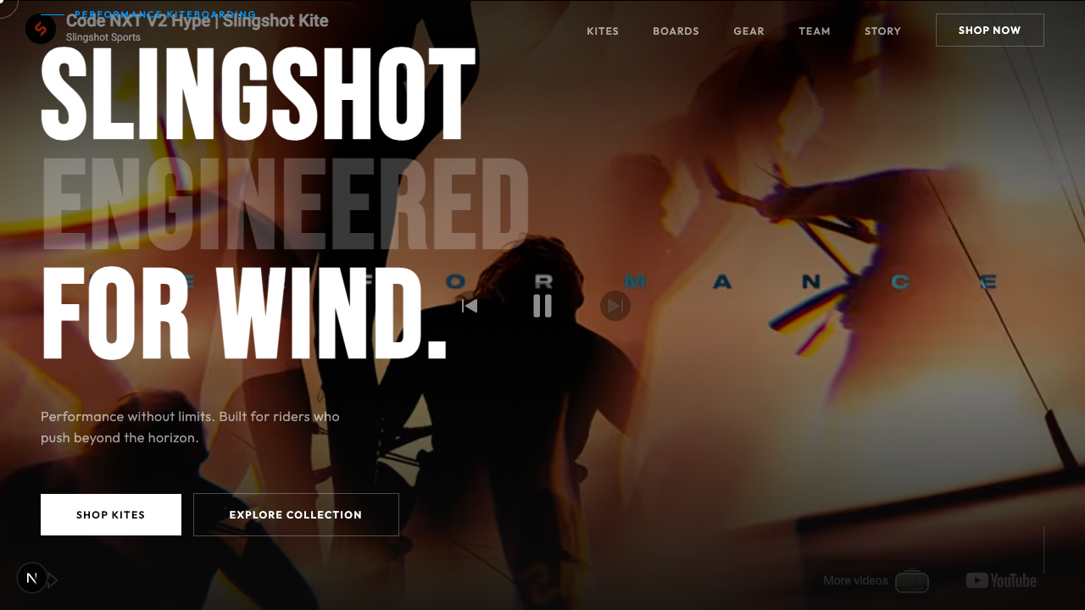

Iteratie 2 - Donkere luxe uitstraling
Aanleiding
Feedback Pim (feedbackmoment 1): de website moet een luxe uitstraling hebben die past bij de hoge productprijzen.
Wat is er veranderd
Het gehele kleurenpalet is gebaseerd op een donker (bijna zwart) thema met witte typografie en een kobaltblauwe accentkleur. Er worden grote, vetgedrukte lettertypes gebruikt voor titels. De lay-out heeft veel witruimte en de inhoud is strak en minimalistisch.
Waarom
Donkere kleurenpaletten worden geassocieerd met luxe, exclusiviteit en kwaliteit. Denk aan merken als Tesla, Apple en Rolex. Door het donkere thema te combineren met grote, prominente typografie en hoge-kwaliteit foto's ontstaat een premium uitstraling. Dit sluit aan bij het prijsniveau van de producten, waarbij kites vanaf 999 euro kosten.
De blauwe accentkleur is een bewuste keuze: blauw is de kleur van water en lucht, de twee elementen die centraal staan in kitesurfen. Dit maakt de kleur functioneel en passend bij het merk.

Iteratie 3 - Hero-afbeelding op de kite overzichtspagina
Aanleiding
De kite overzichtspagina voelde saal aan. De tekst "The Kite Collection" stond op een volledig zwarte achtergrond, zonder visuele context.
Wat is er veranderd
Ik heb een grote hero-sectie toegevoegd bovenaan de kite overzichtspagina. Hierachter staat een actiefoto van een kitesurfer boven de golven. Over de foto heen staat een donkere gradient zodat de witte tekst goed leesbaar blijft.
Waarom
Het designprincipe "first impression matters" stelt dat gebruikers in de eerste seconden van een paginabezoek beslissen of ze verder willen kijken. Een impactvolle header met relevante beeldtaal geeft direct duidelijkheid over het type producten dat op de pagina te vinden is. Dit versterkt ook het gevoel van lifestyle en avontuur dat past bij dit merk.
Na
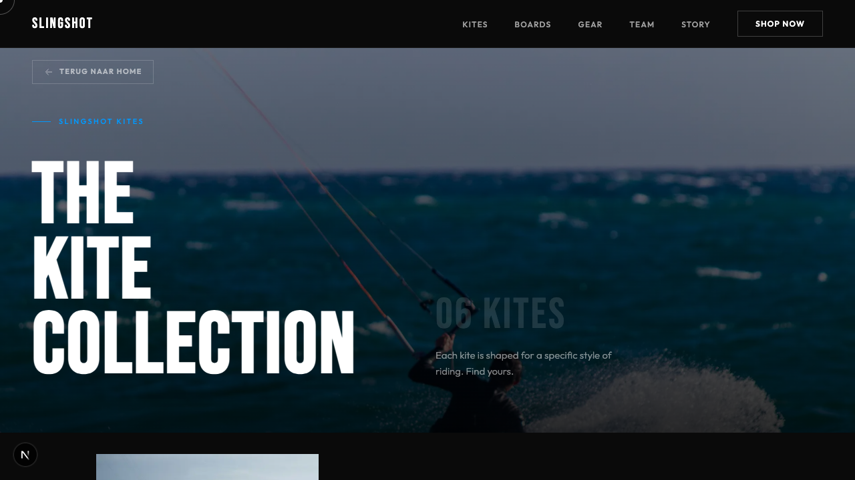

Iteratie 4 - Betere productafbeeldingen
Aanleiding
Drie kites (Vision, Guardian en Turbine V2) hadden generieke of lage-kwaliteit afbeeldingen die niet pasten bij de sfeer van de rest van de website.
Wat is er veranderd
Ik heb voor elke kite nieuwe, passende foto's geselecteerd. De Vision heeft nu een foto van een zonsondergang boven de oceaan. De Guardian toont een drukke kitestrand met veel kleurrijke kites. De Turbine V2 heeft een atmosferische zwart-wit foto gekregen die past bij de lichte-wind specialisatie van deze kite.
Waarom
Productafbeeldingen zijn een van de belangrijkste factoren in het aankoopbeslissingsproces. Onderzoek naar e-commerce UX (o.a. Nielsen Norman Group) toont aan dat gebruikers afbeeldingen eerder bekijken dan tekst, en dat slechte afbeeldingen het vertrouwen in een product verlagen. Door te kiezen voor afbeeldingen die de sfeer van het product weergeven, help ik de gebruiker zich voor te stellen hoe het is om met deze kite te rijden.
Na
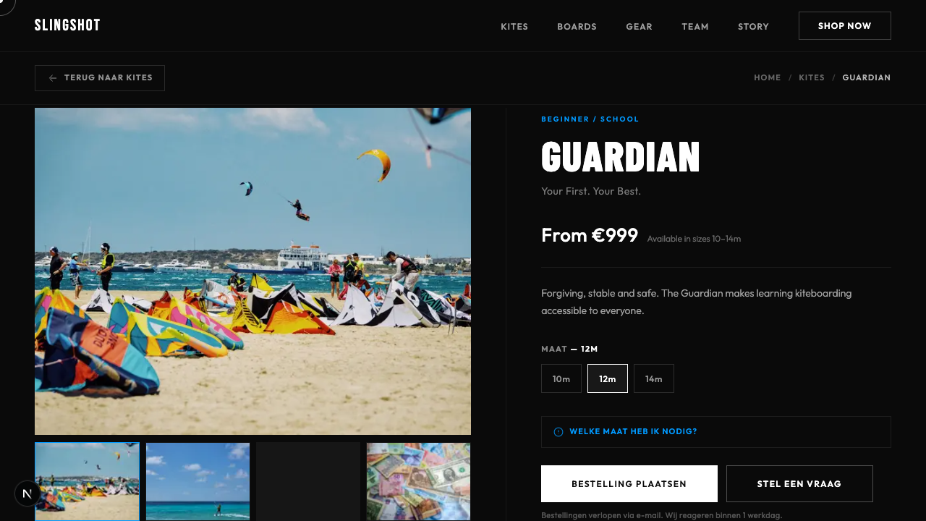

Iteratie 5 - Niveau badges op de kite overzichtspagina
Aanleiding
Gebruikerstest: TP2 (beginner) en TP4 (geen ervaring) hadden moeite met het kiezen van de juiste kite. Ze wisten niet welke kite geschikt voor hen was.
Wat is er veranderd
Op de overzichtspagina staat bij elke kite nu een badge die het niveau aangeeft: Beginner, Gevorderd of Expert. De badges zijn kleurgecodeerd: groen voor Beginner, geel voor Gevorderd en rood voor Expert.
Waarom
Dit principe heet "progressive disclosure" gecombineerd met "visual coding". Door kleur en labels te gebruiken hoeft de gebruiker niet eerst de productpagina te openen om te weten of een kite bij zijn niveau past. Dit verlaagt de drempel voor beginners en mensen zonder kitervaring. De kleurcodering maakt het scannen van de pagina sneller, wat een principe is uit de Gestalt-theorie: kleur groepeert en onderscheidt.

Na
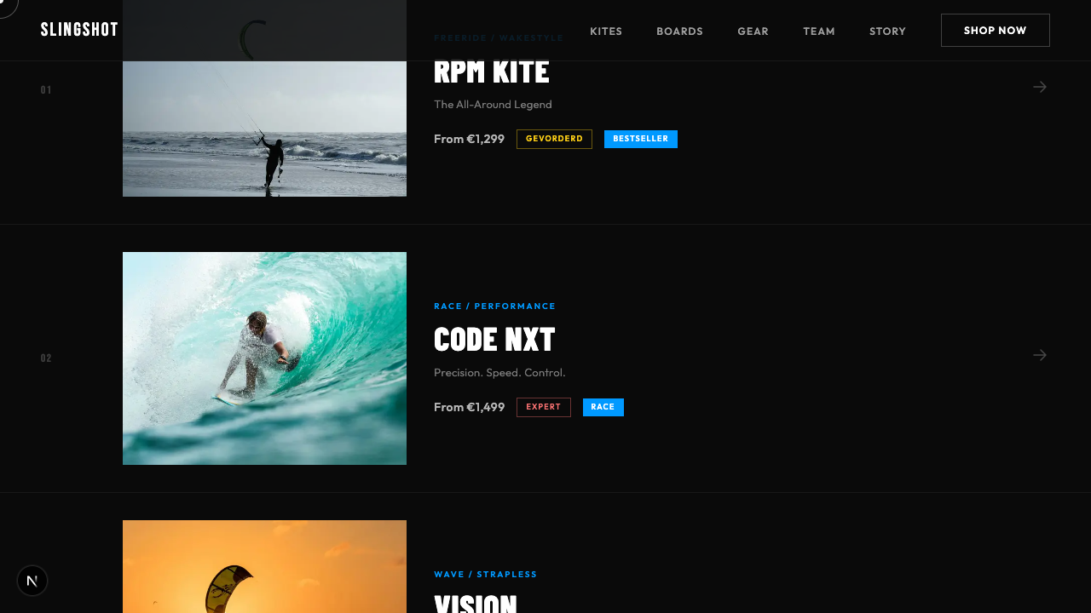

Iteratie 6 - Maatgids per kite
Aanleiding
Gebruikerstest: TP4 (geen ervaring) koos een maat zonder te weten welke geschikt was. Ze miste uitleg over hoe ze de juiste maat moest kiezen.
Wat is er veranderd
Op elke productpagina staat nu een uitklapbaar maatadvies onder de maatselector. Als de gebruiker klikt op "Welke maat heb ik nodig?" verschijnt een korte tekst met advies op basis van gewicht en windkracht op de spot.
Waarom
Het uitklapbare ontwerp (ook wel "accordion" of "details/summary" patroon genaamd) is gekozen om de pagina overzichtelijk te houden. Gebruikers die hun maat al weten, hoeven het advies niet te zien. Gebruikers die twijfelen, kunnen het makkelijk openen. Dit sluit aan bij het UX-principe "don't show what you don't need" en voorkomt informatie-overload. Het icoon naast de tekst (een cirkel met een vraagteken) werkt als "signifier": een visueel aanwijzing die de gebruiker vertelt dat er meer informatie beschikbaar is.

Na
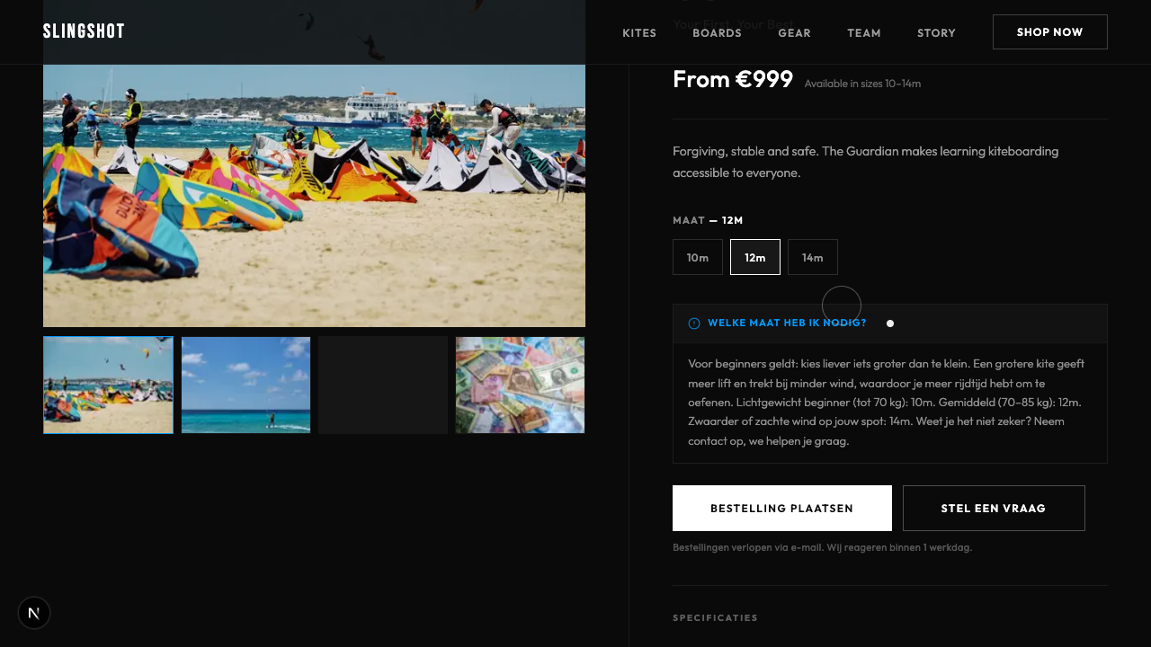

Iteratie 7 - Uitleg bij technische specificaties
Aanleiding
Gebruikerstest: TP2 (beginner) begreep sommige technische termen niet. TP4 (geen ervaring) miste uitleg bij de specificaties. Termen als "Aspect Ratio", "Struts" en "Bar Pressure" zijn voor niet-kiters onbegrijpelijk.
Wat is er veranderd
Naast elke specificatie staat nu een klein vraagtekenicoontje. Als de gebruiker daar met de muis overheen gaat, verschijnt er een korte uitleg in het Nederlands over wat de specificatie betekent en waarom die relevant is.
Waarom
Dit heet een "tooltip" en is een standaard patroon in UI-ontwerp voor het toevoegen van contextuele uitleg zonder de interface te vervuilen met grote blokken tekst. Het sluit aan bij het designprincipe "help users recognize, diagnose, and recover" uit de 10 Heuristics van Jakob Nielsen. Door de uitleg alleen te tonen wanneer de gebruiker er actief om vraagt, blijft de interface rustig voor gebruikers die de termen al kennen.
Na - specificaties met vraagteken-iconen
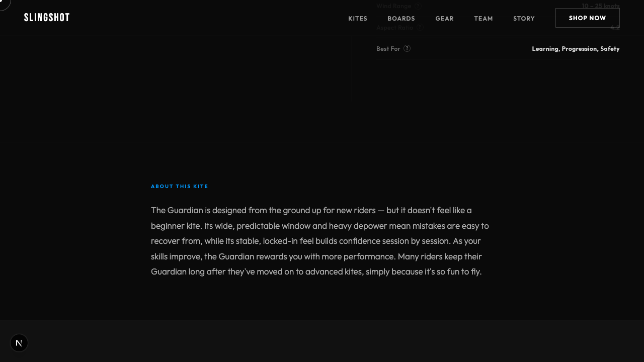

Iteratie 8 - Duidelijkere bestelknoppen
Aanleiding
Gebruikerstest: TP2 vond het jammer dat de winkelwagenknop niet werkte. TP4 begreep niet wat "Contact for Order" betekende. TP5 vond de bestelknoppen niet duidelijk genoeg.
Wat is er veranderd
De "Add to Cart" knop bestond maar deed niets. Dit is veranderd naar een "Bestelling plaatsen" knop die een e-mail opent met de geselecteerde kite en maat al ingevuld. De "Contact for Order" knop is hernoemd naar "Stel een vraag". Onder de knoppen staat nu een kleine toelichting: "Bestellingen verlopen via e-mail. Wij reageren binnen 1 werkdag."
Waarom
Een knop die niets doet, schendt het fundamentele UX-principe "feedback": elke actie van de gebruiker moet een duidelijke reactie geven. Dit wordt ook beschreven in Donald Norman's "Design of Everyday Things" als een probleem met "affordance": de knop zag eruit als klikbaar, maar reageerde niet. Dit wekt frustratie en ondermijnt het vertrouwen in de website.
De tekst "Contact for Order" was te technisch en onduidelijk voor gebruikers zonder ervaring. Door te kiezen voor gewone Nederlandse woorden ("Bestelling plaatsen" en "Stel een vraag") sluit ik aan bij het principe "match between system and the real world" van Nielsen: gebruik taal die de gebruiker begrijpt, niet de taal van het systeem.
De kleine toelichting onder de knoppen lost de verwarring op over hoe het bestelproces werkt. Dit is "status visibility": de gebruiker weet wat er gaat gebeuren voordat ze klikken.
Na


Iteratie 9 - Langzamere scrollende tekst (
Aanleiding
Gebruikerstest: TP5 vond de scrollende tekst op de homepage te snel gaan. Het was afleidend en moeilijk te lezen.
Wat is er veranderd
De scrollsnelheid van dede horizontaal bewegende tekst is verdubbeld in lengte: van 36 seconden per naar 72 seconden. Dit maakt de animatie rustiger en minder opdringerig.
Waarom
Animaties op een pagina trekken de aandacht van de gebruiker, ook als die animatie niet het hoofdonderdeel van de pagina is. Wanneer bewegende elementen te snel zijn, kan dit afleidend werken en de focus weghalen van de eigenlijke inhoud. Dit sluit aan bij het "contrast and rhythm" principe in webdesign: een langzame, vloeiende animatie draagt bij aan de luxe uitstraling van de website, terwijl een snelle animatie onrustig en goedkoop overkomt.

Conclusie
Door drie bronnen te combineren, feedback van Pim, de resultaten van mijn gebruikerstest en UX/designprincipes, heb ik de webshop stap voor stap verbeterd. Elke aanpassing heeft een concrete aanleiding en is onderbouwd met een designreden.
De website heeft nu een sterkere visuele identiteit die aansluit bij de luxe en avontuurlijke uitstraling van kitesurfen. Voor gebruikers zonder ervaring zijn er concrete hulpmiddelen toegevoegd: niveau badges, een maatgids en uitleg bij technische termen. De bestelknoppen zijn duidelijker gemaakt zodat elke gebruiker, ongeacht zijn ervaring met kitesurfen of online shoppen, weet wat er gaat gebeuren.
Met deze iteraties is de website beter geschikt voor de doelgroep: van ervaren kiters die snel een specificatie willen opzoeken, tot beginners die voor het eerst een kite willen kopen.

